TY22木工工具箱
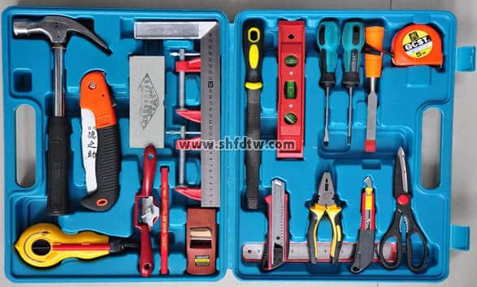

专用配套工具箱20件套，含18种必备常用工具，工具箱内定点定位，方便使用和管理。
工具包括：木工凿子，1把，3/4”；美工刀，1把，包胶；木工锉，1把，8"半圆；剪刀，1把，多用；羊角锤，1把，0.5KG木柄；鸟刨，1把；手推刨，1把；钢角尺，1把，300mm；螺丝刀，1把，6*125+-铬钒钢，芝麻柄；老虎钳，1把，8"黄黑双色柄；卷尺，1把，3m*12.5mm；G形夹，1把，3"；有机玻璃钩刀，1把，钩刀带两把刀片；木工鸡尾锯，1把，锰钢三面齿，磨齿锯；木工铅笔，1支；小水平尺，1把，S93型，塑料，三水泡，45°、90°、180°；墨斗，1个，新型迷你墨斗；磨刀石一块。4.3KG

